
О внесении изменений в постановление акимата Павлодарской области от 8 сентября 2015 года № 257/9 "Об утверждении регламентов государственных услуг в области технической инспекции"
Утративший силу
Постановление акимата Павлодарской области от 3 июня 2019 года № 167/2. Зарегистрировано Департаментом юстиции Павлодарской области 6 июня 2019 года № 6406. Утратило силу постановлением акимата Павлодарской области от 25 декабря 2020 года № 285/5 (вводится в действие по истечении десяти календарных дней после дня его первого официального опубликования)
Сноска. Утратило силу постановлением акимата Павлодарской области от 25.12.2020 № 285/5 (вводится в действие по истечении десяти календарных дней после дня его первого официального опубликования).
В соответствии с пунктом 3 статьи 16 Закона Республики Казахстан от 15 апреля 2013 года "О государственных услугах" акимат Павлодарской области ПОСТАНОВЛЯЕТ:
1. В постановление акимата Павлодарской области от 8 сентября 2015 года № 257/9 "Об утверждении регламентов государственных услуг в области технической инспекции" (зарегистрировано в Реестре государственной регистрации нормативных правовых актов за № 4762, опубликовано в информационно-правовой системе "Әділет" от 29 октября 2015 года) внести следующие изменения:
подпункт 2) пункта 1 указанного постановления исключить;

регламент государственной услуги "Выдача удостоверений на право управления тракторами и изготовленными на их базе самоходными шасси и механизмами, самоходными сельскохозяйственными, мелиоративными и дорожно-строительными машинами и механизмами, а также специальными машинами повышенной проходимости" изложить в новой редакции согласно приложению 1 к настоящему постановлению;

регламент государственной услуги "Государственная регистрация залога тракторов и изготовленных на их базе самоходных шасси и механизмов, прицепов к ним, включая прицепы со смонтированным специальным оборудованием, самоходных сельскохозяйственных, мелиоративных и дорожно-строительных машин и механизмов, а также специальных машин повышенной проходимости" изложить в новой редакции согласно приложению 2 к настоящему постановлению;

регламент государственной услуги "Выдача регистрационного документа (дубликата) и государственного номерного знака для тракторов и изготовленных на их базе самоходных шасси и механизмов, самоходных сельскохозяйственных, мелиоративных и дорожно-строительных машин, а также специальных машин повышенной проходимости" изложить в новой редакции согласно приложению 3 к настоящему постановлению;

регламент государственной услуги "Проведение ежегодного государственного технического осмотра тракторов и изготовленных на их базе
самоходных шасси и механизмов, прицепов к ним, включая прицепы со смонтированным специальным оборудованием, самоходных сельскохозяйственных, мелиоративных и дорожно-строительных машин и механизмов, а также специальных машин повышенной проходимости" изложить в новой редакции согласно приложению 4 к настоящему постановлению.
2. Государственному учреждению "Управление сельского хозяйства Павлодарской области" в установленном законодательством порядке обеспечить:
государственную регистрацию настоящего постановления в территориальном органе юстиции;
в течение десяти календарных дней со дня государственной регистрации настоящего постановления направление его копии в бумажном и электронном виде на казахском и русском языках в Республиканское государственное предприятие на праве хозяйственного ведения "Республиканский центр правовой информации" для официального опубликования и включения в Эталонный контрольный банк нормативных правовых актов Республики Казахстан;
размещение настоящего постановления на интернет-ресурсе акимата Павлодарской области.
3. Контроль за исполнением настоящего постановления возложить на заместителя акима области Нукенова К. Т.
4. Настоящее постановление вводится в действие по истечении десяти календарных дней после дня его первого официального опубликования.
Аким области | Б. Бакауов
Приложение 1
к постановлению акимата
Павлодарской области
от "03" июня 2019 года № 167/2
Утвержден
постановлением акимата
Павлодарской области
от 8 сентября 2015 года № 257/9
Регламент
государственной услуги "Выдача удостоверений на право управления тракторами
и изготовленными на их базе самоходными шасси и механизмами, самоходными
сельскохозяйственными, мелиоративными и дорожно-строительными машинами
и механизмами, а также специальными машинами повышенной проходимости"
Глава 1. Общие положения
1. Государственная услуга "Выдача удостоверений на право управления тракторами и изготовленными на их базе самоходными шасси и механизмами, самоходными сельскохозяйственными, мелиоративными и дорожно-строительными машинами и механизмами, а также специальными машинами повышенной проходимости" (далее - государственная услуга) оказывается местными исполнительными органами Павлодарской области, районов и городов областного значения (далее – услугодатель) согласно приложению 1 к настоящему регламенту.
Прием заявления и выдача результата оказания государственной услуги оказываются через:
1) канцелярию услугодателя;
2) веб-портал "электронного правительства" www.egov.kz, www.elicense.kz (далее - портал).
2. Форма оказания государственной услуги: электронная (частично автоматизированная) или бумажная.
3. Результат оказания государственной услуги - удостоверение, дубликат удостоверения, при замене (обмене) удостоверения старого образца на новое удостоверение на право управления тракторами и изготовленными на их базе самоходными шасси и механизмами, самоходными сельскохозяйственными, мелиоративными и дорожно-строительными машинами и механизмами, а также специальными машинами повышенной проходимости (далее – удостоверение тракториста-машиниста).
Форма предоставления результата оказания государственной услуги: бумажная.
На портале результат оказания государственной услуги направляется в "личный кабинет" услугополучателя в форме электронного документа, подписанного электронной цифровой подписью (далее – ЭЦП) уполномоченного лица услугодателя.
Глава 2. Описание порядка действий структурных подразделений
(работников) услугодателя в процессе оказания государственной услуги
4. Основанием для начала процедуры (действия) по оказанию государственной услуги является представление услугополучателем заявления и документов, указанных в пункте 9 стандарта государственной услуги "Выдача удостоверений на право управления тракторами и изготовленными на их базе самоходными шасси и механизмами, самоходными сельскохозяйственными, мелиоративными и дорожно-строительными машинами и механизмами, а также специальными машинами повышенной проходимости", утвержденного приказом Министра сельского хозяйства Республики Казахстан от 6 мая 2015 года № 4-3/421 (далее - Стандарт).
5. Содержание каждой процедуры (действия), входящей в состав процесса оказания государственной услуги и длительность ее выполнения:
1) сотрудник канцелярии услугодателя осуществляет прием документов, регистрирует и направляет руководителю услугодателя – 30 (тридцать) минут;
2) руководитель услугодателя рассматривает пакет документов и определяет ответственного исполнителя услугодателя – 3 (три) часа;
3) ответственный исполнитель услугодателя проверяет полноту представленных документов на соответствие требованиям пункта 9 Стандарта, в случае соответствия требованиям оформляет и передает в канцелярию результат оказания государственной услуги – 12 (двенадцать) часов;
в случае установления факта неполноты документов услугодатель в указанные сроки дает письменный мотивированный ответ об отказе в дальнейшем рассмотрении заявления;
4) сотрудник канцелярии услугодателя выдает результат оказания государственой услуги – 30 (тридцать) минут.
6. Результат процедуры (действия) по оказанию государственной услуги, который служит основанием для начала выполнения следующей процедуры (действия):
1) прием и регистрация документов услугополучателя и направление руководителю услугодателя;
2) рассмотрение документов услугополучателя руководителем услугодателя, передача документов ответственному исполнителю услугодателя;
3) подготовка проекта результата оказания государственной услуги либо мотивированный ответ об отказе в дальнейшем рассмотрении заявления;
4) выдача работником канцелярии услугодателя результата оказания государственной услуги.
Глава 3. Описание порядка взаимодействия структурных подразделений (работников)
услугодателя в процессе оказания государственной услуги
7. Перечень структурных подразделений (работников) услугодателя, которые участвуют в процессе оказания государственной услуги:
1) сотрудник канцелярии услугодателя;
2) руководитель услугодателя;
3) ответственный исполнитель услугодателя.
8. Описание последовательности процедур (действий) между структурными подразделениями (работниками) услугодателя с указанием длительности каждой процедуры (действия) приведено в приложении 2 к настоящему регламенту.
Глава 4. Описание порядка взаимодействия с Государственной корпорацией
"Правительство для граждан" и (или) иными услугодателями, а также
порядка использования информационных систем в процессе
оказания государственной услуги
9. Через Государственную корпорацию "Правительство для граждан" государственная услуга не оказывается.
10. Описание порядка обращения и последовательности процедур (действий) услугодателя и услугополучателя при оказании государственной услуги через портал:
с момента сдачи пакета документов при обращении на портал – 2 (два) рабочих дня;
1) услугополучатель осуществляет регистрацию на портале с помощью индивидуального идентификационного номера (далее – ИИН), а также пароля;
2) процесс 1 – ввод услугополучателем ИИН и пароля (процесс авторизации) на портале для получения услуги;
3) условие 1 – проверка на портале подлинности данных о зарегистрированном услугополучателе через ИИН и пароль;
4) процесс 2 – формирование порталом сообщения об отказе в авторизации в связи с имеющимися нарушениями в данных услугополучателя;
5) процесс 3 – выбор услугополучателем услуги, указанной в настоящем регламенте; вывод на экран формы запроса для оказания услуги и заполнение услугополучателем формы (ввод данных) с учетом ее структуры и форматных требований; прикрепление к форме запроса необходимых копий документов в электронном виде, указанных в Стандарте; выбор услугополучателем регистрационного свидетельства ЭЦП для удостоверения (подписания) запроса;
6) условие 2 – проверка на портале срока действия регистрационного свидетельства ЭЦП и отсутствия в списке отозванных (аннулированных) регистрационных свидетельств, а также соответствия идентификационных данных (между ИИН, указанным в запросе, и ИИН, указанным в регистрационном свидетельстве ЭЦП);
7) процесс 4 – формирование сообщения об отказе в запрашиваемой услуге в связи с неподтверждением подлинности ЭЦП услугополучателя;
8) процесс 5 – направление электронного документа (запроса услугополучателя), удостоверенного (подписанного) ЭЦП услугополучателя, через шлюз электронного правительства (далее – ШЭП) в автоматизированное рабочее место регионального шлюза электронного правительства (далее - АРМ РШЭП) для обработки запроса услугодателем;
9) условие 3 – проверка услугодателем соответствия приложенных услугополучателем документов, указанных в Стандарте, и основания для оказания услуги;
10) процесс 6 – формирование сообщения об отказе в запрашиваемой услуге в связи с неполнотой представленных документов услугополучателя;
11) процесс 7 – получение услугополучателем результата услуги (уведомление в форме электронного документа), сформированной АРМ РШЭП. Результат оказания государственной услуги направляется услугополучателю в "личный кабинет" в форме электронного документа, удостоверенного ЭЦП уполномоченного лица услугодателя.
Функциональные взаимодействия информационных систем, задействованных при оказании государственной услуги через портал, приведены в диаграмме согласно приложению 3 к настоящему регламенту.
11. Подробное описание последовательности процедур (действий), взаимодействий структурных подразделений (работников) услугодателя в процессе оказания государственной услуги, а также описание порядка взаимодействия использования информационных систем в процессе оказания государственной услуги отражается в справочнике бизнес-процессов оказания государственной услуги согласно приложению 4 к настоящему регламенту.
Приложение 1
к регламенту государственной
услуги "Выдача удостоверений
на право управления тракторами
и изготовленными на их базе
самоходными шасси и
механизмами, самоходными
сельскохозяйственными,
мелиоративными и
дорожно-строительными
машинами и механизмами, а
также специальными машинами
повышенной проходимости"
Наименование уполномоченных органов и их контактные данные
П/н | Наименование рабочего органа | Контактные данные
1 | 2 | 3
1. | Государственное учреждение "Отдел предпринимательства и сельского хозяйства города Павлодара" | город Павлодар,  улица Кривенко, 25,  телефон: 8(7182) 32-07-30  email: pavlodar_osh@mail.ru
2. | Государственное учреждение "Отдел сельского хозяйства акимата города Экибастуза" | город Экибастуз,  улица Энергетиков, 62  телефон: 8(71877) 54237  email: selhoz_01@mail.ru
3. | Государственное учреждение "Отдел сельского хозяйства города Аксу" | город Аксу,  улица Царева, 12  телефон: 8(71837) 50572  email: 4108605@mail.ru
4. | Государственное учреждение "Отдел предпринимательства и сельского хозяйства Актогайского района" | Актогайский район,  улица Абая, 77  телефон: 8(71841) 21572  email: darhan_aktogai@mail.ru
5. | Государственное учреждение "Отдел предпринимательства и сельского хозяйства Баянаульского района" | Баянаульский район,  улица Сатпаева, 49  телефон: 8(71840) 91245  email: bayandepselhoz@mail.ru
6. | Государственное учреждение "Отдел сельского хозяйства Железинского района" | Железинский район,  улица Квиткова, 13  телефон: 8(71831) 22041  email: zhelselhoz@mail.ru
7. | Государственное учреждение "Отдел предпринимательства и сельского хозяйства Иртышского района" | Иртышский район,  с.Иртышск, улица Богенбая, 97  телефон: 8(71832) 21436  email: Ertis_osh@mail.ru
8. | Государственное учреждение "Отдел предпринимательства и сельского хозяйства района Тереңкөл" | Район Тереңкөл,  улица Тәуелсіздік, 236  телефон: 8(71833)21403  email: kach_otdelsh@mail.ru
9. | Государственное учреждение "Отдел предпринимательства и сельского хозяйства района Аққулы" | Район Аққулы,  улица Абылкаира Баймулдина, 13  телефон 8(71839) 21051  email: selhoz_akku@mail.ru
10. | Государственное учреждение "Отдел предпринимательства и сельского хозяйства Майского района" | Майский район,  улица Казыбек би, 24  телефон: 8(71838) 91380  email: maі_opish@mail.ru
11. | Государственное учреждение "Отдел предпринимательства и сельского хозяйства Павлодарского района" | город Павлодар,  улица Каирбаева, 32, 3 этаж  телефон: 8(7182) 329867  email: ops.apr@pavlodar.gov.kz,  otdelsh@mail.ru
12. | Государственное учреждение "Отдел предпринимательства и сельского хозяйства Успенского района" | Успенский район,  улица 10 лет Независимости, 30  телефон: 8(71834) 91300  email: usposh@yandex.ru
13. | Государственное учреждение "Отдел предпринимательства и сельского хозяйства Щербактинского района" | Щербактинский район  улица Советов, 49  телефон: 8 (71836) 21191  email: opsxsharbakty@mail.ru
Приложение 2
к регламенту государственной
услуги "Выдача удостоверений
на право управления тракторами
и изготовленными на их базе
самоходными шасси и
механизмами, самоходными
сельскохозяйственными,
мелиоративными и дорожно-строительными машинами и
механизмами, а также
специальными машинами
повышенной проходимости"
Описание порядка действий структурных подразделений (работников)
услугодателя в процессе оказания государственной услуги
№ | Действия (хода, потока работ) | 1 | 2 | 3 | 4
1 | Наименование | Сотрудник канцелярии услугодателя | Руководитель услугодателя | Ответственный исполнитель услугодателя | Сотрудник канцелярии услугодателя
2 | Наименование действия (процесса, процедуры, операции) и их описание | Прием документов и их регистрация | Рассмотрение представленных документов | Проверка полноты представленных документов, выписывание удостоверения тракториста-машиниста, серии и номера которых записываются по порядку номеров в книгу выдачи удостоверений тракториста-машиниста, а также в свидетельство о прохождении обучения, карточки тракториста – машиниста; в случае установления факта представления не полного пакета документов услугодатель в указанные сроки дает письменный мотивированный ответ об отказе в дальнейшем рассмотрении заявления; | Регистрация представленных докуменов
3 | Форма завершения (данные, документ, организационно-распорядительное решение) | Регистрация и направление руководителю | Наложение резолюции | Передача в канцелярию результата оказания государственной услуги | Выдача результата оказания государственной услуги
4 | Сроки исполнения | 30 (тридцать) минут | 3 (три) часа | 12 (двенадцать) часов | 30 (тридцать) минут
Приложение 3
к регламенту государственной
услуги "Выдача удостоверений
на право управления тракторами
и изготовленными на их базе
самоходными шасси и
механизмами, самоходными
сельскохозяйственными,
мелиоративными и дорожно-строительными машинами и
механизмами, а также
специальными машинами
повышенной проходимости"
Диаграмма функционального взаимодействия информационных систем,
задействованных в оказании государственной услуги через портал

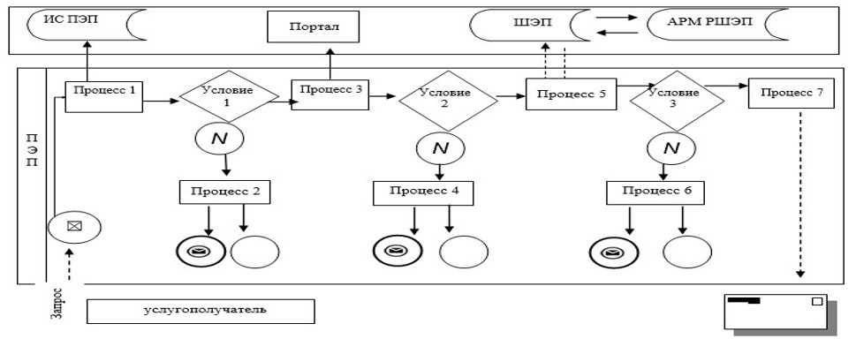

Условные обозначения:

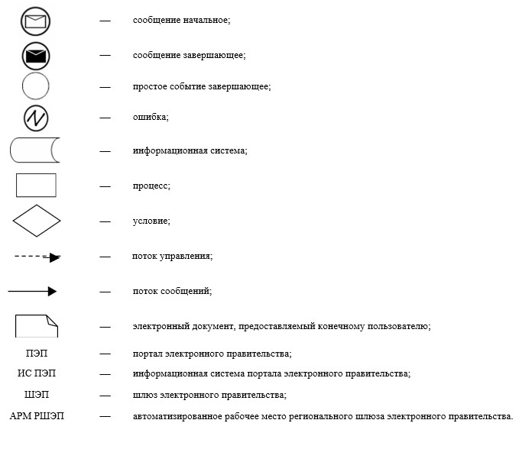

Приложение 4
к регламенту государственной
услуги "Выдача удостоверений
на право управления тракторами
и изготовленными на их базе
самоходными шасси и
механизмами, самоходными
сельскохозяйственными,
мелиоративными и дорожно-строительными машинами
и механизмами, а также
специальными машинами
повышенной проходимости"
Справочник бизнес-процессов оказания государственной услуги
"Выдача удостоверений на право управления тракторами и изготовленными на их базе
самоходными шасси и механизмами, самоходными сельскохозяйственными,
мелиоративными и дорожно-строительными машинами и механизмами, а также
специальными машинами повышенной проходимости"

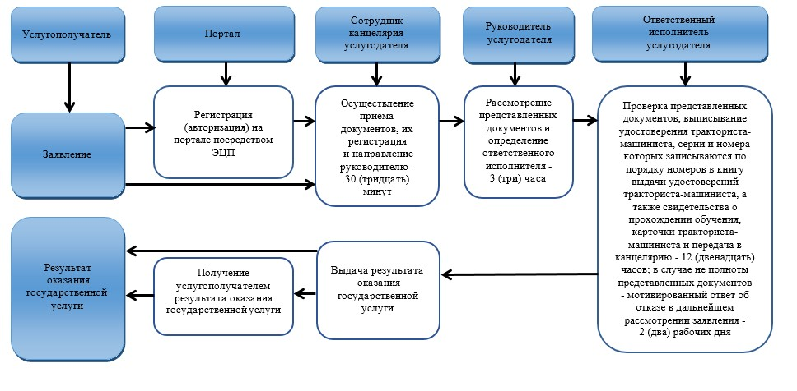

Условные обозначения:

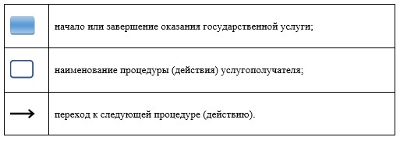

Приложение 2
к постановлению акимата
Павлодарской области
от "3" июня 2019 года
№ 167/2
Утвержден
постановлением акимата
Павлодарской области
от 8 сентября 2015 года
№ 257/9
Регламент
государственной услуги "Государственная регистрация залога (снятие с регистрации)
тракторов и изготовленных на их базе самоходных шасси и механизмов, прицепов к
ним, включая прицепы со смонтированным специальным оборудованием, самоходных
сельскохозяйственных, мелиоративных и дорожно-строительных машин и механизмов,
а также специальных машин повышенной проходимости"
Глава 1. Общие положения
1. Государственная услуга "Государственная регистрация залога (снятие с регистрации) тракторов и изготовленных на их базе самоходных шасси и механизмов, прицепов к ним, включая прицепы со смонтированным специальным оборудованием, самоходных сельскохозяйственных, мелиоративных и дорожно-строительных машин и механизмов, а также специальных машин повышенной проходимости" (далее - государственная услуга) оказывается местными исполнительными органами Павлодарской области, районов и городов областного значения (далее – услугодатель) согласно приложению 1 к настоящему регламенту.
Прием заявления и выдача результата оказания государственной услуги осуществляются через:
1) канцелярию услугодателя;
2) Государственную корпорацию "Правительство для граждан" (далее – Государственная корпорация);
3) веб-портал "электронного правительства" www.egov.kz (далее – портал).
2. Форма оказания государственной услуги: электронная (частично автоматизированная) или бумажная.
3. Результат оказания государственной услуги – выдача свидетельства или дубликата о государственной регистрации залога тракторов и изготовленных на их базе самоходных шасси и механизмов, прицепов к ним, включая прицепы со смонтированным специальным оборудованием, самоходных сельскохозяйственных, мелиоративных и дорожно-строительных машин и механизмов, а также специальных машин повышенной проходимости или выдача уведомления о регистрации залога машин либо мотивированный ответ об отказе в оказании государственной услуги по основаниям, указанным в пункте 10 стандарта государственной услуги "Государственная регистрация залога (снятие с регистрации) тракторов и изготовленных на их базе самоходных шасси и механизмов, прицепов к ним, включая прицепы со смонтированным специальным оборудованием, самоходных сельскохозяйственных, мелиоративных и дорожно-строительных машин и механизмов, а также специальных машин повышенной проходимости", утвержденного приказом Министра сельского хозяйства Республики Казахстан от 6 мая 2015 года № 4/3-421 (далее - Стандарт).
Форма предоставления результата оказания государственной услуги: бумажная и/или электронная.
При обращении на портал результат оказания государственной услуги направляется в "личный кабинет" услугополучателя в форме электронного документа, подписанного электронной цифровой подписью (далее – ЭЦП) уполномоченного лица услугодателя.
Глава 2. Описание порядка действий структурных подразделений
(работников) услугодателя в процессе оказания государственной услуги
4. Основанием для начала процедуры (действия) по оказанию государственной услуги является представление услугополучателем заявления с приложением документов, указанных в пункте 9 Стандарта.
5. Содержание каждой процедуры (действия), входящей в состав процесса оказания государственной услуги и длительность ее выполнения:
1) сотрудник канцелярии услугодателя осуществляет прием документов, их регистрацию и направляет руководителю – 30 (тридцать) минут;
2) руководитель услугодателя рассматривает представленные документы и определяет ответственного исполнителя – 30 (тридцать) минут;
3) ответственный исполнитель услугодателя проверяет полноту и соответствие представленных документов согласно пункта 9 Стандарта, договор о залоге машин или иной договор, содержащий условия залога в соответствии с законодательством Республики Казахстан на соответствие сведениям, содержащимся в заявлении. Направляет в канцелярию результат оказания государственной услуги – 5 (пять) часов;
4) сотрудник канцелярии услугодателя выдает результат оказания государственной услуги – 30 (тридцать) минут.
6. Результат процедуры (действия) по оказанию государственной услуги, который служит основанием для начала выполнения следующей процедуры (действия):
1) прием и регистрация документов;
2) рассмотрение документов услугополучателя руководителем услугодателя, передача документов ответственному испонителю услугодателя;
3) подготовка ответственным исполнителем услугодателя результата оказания государственной услуги;
4) выдача сотрудником канцелярии услугодателя результата оказания государственной услуги.
Глава 3. Описание порядка взаимодействия структурных подразделений
(работников) услугодателя в процессе оказания государственной услуги
7. Перечень структурных подразделений (работников) услугодателя, которые участвуют в процессе оказания государственной услуги:
1) сотрудник канцелярии услугодателя;
2) руководитель услугодателя;
3) ответственный исполнитель услугодателя.
8. Описание последовательности процедур (действий) между структурными подразделениями (работниками) услугодателя с указанием длительности каждой процедуры (действия) приведено в приложении 2 к настоящему регламенту.
Глава 4. Описание порядка взаимодействия с Государственной корпорацией и (или)
иными услугодателями, а также порядка использования информационных систем
в процессе оказания государственной услуги.
9. Описание порядка обращения в Государственную корпорацию с указанием каждой процедуры (действия):
для получения услуги услугополучатель представляет в Государственную корпорацию необходимые документы, указанные в пункте 9 Стандарта;
со дня сдачи пакета документов в Государственную корпорацию – 2 (два) рабочих дня;
максимально допустимое время ожидания для сдачи документов в Государственную корпорацию – 30 (тридцать) минут;
максимально допустимое время обслуживания в Государственной корпорации – 30 (тридцать) минут.
10. Описание процесса получения результата оказания государственной услуги через Государственную корпорацию, его длительность:
1) процесс 1 – работник Государственной корпорации проверяет представленные документы, принимает и регистрирует заявку услугополучателя по форме согласно приложению 2 к Стандарту, выдает расписку о приеме соответствующих документов и направляет пакет документов услугодателю – 15 (пятнадцать минут);
работник Государственной корпорации получает согласие услугополучателя на использование сведений, составляющих охраняемую законом тайну, содержащихся в информационных системах, при оказании государственных услуг, если иное не предусмотрено законодательством Республики Казахстан;
условие 1 – в случае представления услугополучателем неполного пакета документов согласно перечню, предусмотренному пунктом 9 настоящего Стандарта, работник Государственной корпорации отказывает в приеме заявления и выдает расписку об отказе в приеме документов согласно приложению 3 к настоящему Стандарту;
2) процесс 2 – сотрудник канцелярии услугодателя осуществляет прием и регистрацию документов, направляет руководителю услугодателя – 30 (тридцать) минут;
3) процесс 3 – руководитель услугодателя рассматривает документы, определяет ответственного исполнителя услугодателя – 30 (тридцать) минут;
4) процесс 4 – ответственный исполнитель услугодателя проверяет полноту и соответствие представленных документов согласно пункта 9 Стандарта, договор о залоге машин или иной договор, содержащий условия залога в соответствии с законодательством Республики Казахстан на соответствие сведениям, содержащимся в заявлении. Направляет в канцелярию результат оказания государственной услуги – 5 (пять) часов;
5) процесс 5 – сотрудник канцелярии обеспечивает выдачу результата оказания государственной услуги в Государственную корпорацию не позднее, чем за сутки до истечения срока оказания государственной услуги, установленного Стандартом государственной услуги;
6) процесс 6 – работник Государственной корпорации осуществляет выдачу готовых документов услугополучателю на основании расписки, при предъявлении документа, удостоверяющего личность (либо его представителя по доверенности, юридическому лицу – по документу, подтверждающему полномочия).
11. Описание порядка обращения и последовательности процедур (действий) услугодателя и услугополучателя при оказании государственной услуги через портал:
с момента сдачи пакета документов при обращении на портал – 2 (два) рабочих дня;
1) услугополучатель осуществляет регистрацию на портале с помощью индивидуального идентификационного номера (далее – ИИН), а также пароля;
2) процесс 1 – ввод услугополучателем ИИН и пароля (процесс авторизации) на портале для получения услуги;
3) условие 1 – проверка на портале подлинности данных о зарегистрированном услугополучателе через ИИН и пароль;
4) процесс 2 – формирование порталом сообщения об отказе в авторизации в связи с имеющимися нарушениями в данных услугополучателя;
5) процесс 3 – выбор услугополучателем услуги, указанной в настоящем регламенте; вывод на экран формы запроса для оказания услуги и заполнение услугополучателем формы (ввод данных) с учетом ее структуры и форматных требований; прикрепление к форме запроса необходимых копий документов в электронном виде, указанных в Стандарте; выбор услугополучателем регистрационного свидетельства электронной цифровой подписью (далее - ЭЦП) для удостоверения (подписания) запроса;
6) условие 2 – проверка на портале срока действия регистрационного свидетельства ЭЦП и отсутствия в списке отозванных (аннулированных) регистрационных свидетельств, а также соответствия идентификационных данных (между ИИН, указанным в запросе, и ИИН, указанным в регистрационном свидетельстве ЭЦП);
7) процесс 4 – формирование сообщения об отказе в запрашиваемой услуге в связи с неподтверждением подлинности ЭЦП услугополучателя;
8) процесс 5 – направление электронного документа (запроса услугополучателя), удостоверенного (подписанного) ЭЦП услугополучателя, через шлюз электронного правительства (далее – ШЭП) в автоматизированное рабочее место регионального шлюза электронного правительства (далее - АРМ РШЭП) для обработки запроса услугодателем;
9) условие 3 – проверка услугодателем соответствия приложенных услугополучателем документов, указанных в Стандарте, и основания для оказания услуги;
10) процесс 6 – формирование сообщения об отказе в запрашиваемой услуге в случае установления неполноты представленных документов услугополучателя;
11) процесс 7 – получение услугополучателем результата услуги (уведомление в форме электронного документа), сформированной АРМ РШЭП.
Результат оказания государственной услуги направляется услугополучателю в "личный кабинет" в форме электронного документа, удостоверенного ЭЦП уполномоченного лица услугодателя.
Функциональные взаимодействия информационных систем, задействованных при оказании государственной услуги через портал, приведены в диаграмме согласно приложению 3 к настоящему регламенту.
12. Подробное описание последовательности процедур (действий), взаимодействий структурных подразделений (работников) услугодателя в процессе оказания государственной услуги, а также описание порядка взаимодействия использования информационных систем в процессе оказания государственной услуги отражается в справочнике бизнес-процессов оказания государственной услуги согласно приложению 4 к настоящему регламенту.
Приложение 1
к регламенту государственной
услуги "Государственная
регистрация залога тракторов
(снятие с регистрации) и
изготовленных на их базе
самоходных шасси и
механизмов, прицепов к ним,
включая прицепы со
смонтированным специальным
оборудованием, самоходных
сельскохозяйственных,
мелиоративных и дорожно-строительных машин и
механизмов,
а также специальных машин
повышенной проходимости"
Наименование уполномоченных органов и их контактные данные
П/н | Наименование рабочего органа | Контактные данные
1 | 2 | 3
1. | Государственное учреждение "Отдел предпринимательства и сельского хозяйства города Павлодара" | город Павлодар,  улица Кривенко, 25,  телефон: 8(7182) 32-07-30  email: pavlodar_osh@mail.ru
2. | Государственное учреждение "Отдел сельского хозяйства акимата города Экибастуза" | город Экибастуз,  улица Энергетиков, 62  телефон: 8(71877) 54237  email: selhoz_01@mail.ru
3. | Государственное учреждение "Отдел сельского хозяйства города Аксу" | город Аксу,  улица Царева, 12  телефон: 8(71837) 50572  email: 4108605@mail.ru
4. | Государственное учреждение "Отдел предпринимательства и сельского хозяйства Актогайского района" | Актогайский район,  улица Абая, 77  телефон: 8(71841) 21572  email: darhan_aktogai@mail.ru
5. | Государственное учреждение "Отдел предпринимательства и сельского хозяйства Баянаульского района" | Баянаульский район,  улица Сатпаева, 49  телефон: 8(71840) 91245  email: bayandepselhoz@mail.ru
6. | Государственное учреждение "Отдел сельского хозяйства Железинского района" | Железинский район,  улица Квиткова, 13  телефон: 8(71831) 22041  email: zhelselhoz@mail.ru
7. | Государственное учреждение "Отдел предпринимательства и сельского хозяйства Иртышского района" | Иртышский район,  с.Иртышск, улица Богенбая, 97  телефон: 8(71832) 21436  email: Ertis_osh@mail.ru
8. | Государственное учреждение "Отдел предпринимательства и сельского хозяйства района Тереңкөл" | Район Тереңкөл,  улица Тәуелсіздік, 236  телефон: 8(71833)21403  email: kach_otdelsh@mail.ru
9. | Государственное учреждение "Отдел предпринимательства и сельского хозяйства района Аққулы" | Район Аққулы,  улица Абылкаира Баймулдина, 13  телефон 8(71839) 21051  email: selhoz_akku@mail.ru
10. | Государственное учреждение "Отдел предпринимательства и сельского хозяйства Майского района" | Майский район,  улица Казыбек би, 24  телефон: 8(71838) 91380  email: maі_opish@mail.ru
11. | Государственное учреждение "Отдел предпринимательства и сельского хозяйства Павлодарского района" | город Павлодар,  улица Каирбаева, 32, 3 этаж  телефон: 8(7182) 329867  email: ops.apr@pavlodar.gov.kz,  otdelsh@mail.ru
12. | Государственное учреждение "Отдел предпринимательства и сельского хозяйства Успенского района" | Успенский район,  улица 10 лет Независимости, 30  телефон: 8(71834) 91300  email: usposh@yandex.ru
13. | Государственное учреждение "Отдел предпринимательства и сельского хозяйства Щербактинского района" | Щербактинский район  улица Советов, 49  телефон: 8 (71836) 21191  email: opsxsharbakty@mail.ru
Приложение 2
к регламенту государственной
услуги "Государственная
регистрация залога (снятие с
регистрации) тракторов и
изготовленных на их базе
самоходных шасси и
механизмов, прицепов к ним,
включая прицепы со
смонтированным специальным
оборудованием, самоходных
сельскохозяйственных,
мелиоративных и дорожно-строительных машин и
механизмов, а также
специальных машин
повышенной проходимости"
Описание порядка действий структурных подразделений (работников)
услугодателя в процессе оказания государственной услуги
Действия основного процесса (хода, потока работ)
№ | № действия (хода, потока работ) | 1 | 2 | 3 | 4
1 | Наименование | Сотрудник канцелярии  услугодателя | Руководитель услугодателя | Ответственный исполнитель услугодателя | Сотрудник канцелярии услугодателя
2 | Наименование действия (процесса, процедуры, операции) и их описание | Осуществление приема документов и их регистрация | Рассмотрение представленных документов | Проверка представленных документов, договор о залоге машин или иной договор соответственно сведениям, содержащимся в заявлении | Регистрация представленных документов
3 | Форма завершения (данные, документ, организационно-распорядительное решение) | Регистрация и направление руководителю | Наложение резолюции | Направление в канцелярию результата оказания государственной услуги | Выдача результата оказания государственной услуги
4 | Сроки исполнения | 30 (тридцать) минут | 3 (три) часа | 5 (пять) часов | 30 (тридцать)минут
Приложение 3
к регламенту государственной
услуги "Государственная
регистрация залога (снятие с
регистрации) тракторов и
изготовленных на их базе
самоходных шасси и
механизмов, прицепов к ним,
включая прицепы со
смонтированным специальным
оборудованием, самоходных
сельскохозяйственных,
мелиоративных и дорожно-строительных машин и
механизмов, а также
специальных машин
повышенной проходимости"
Диаграмма функционального взаимодействия информационных систем,
задействованных в оказании государственной услуги через портал

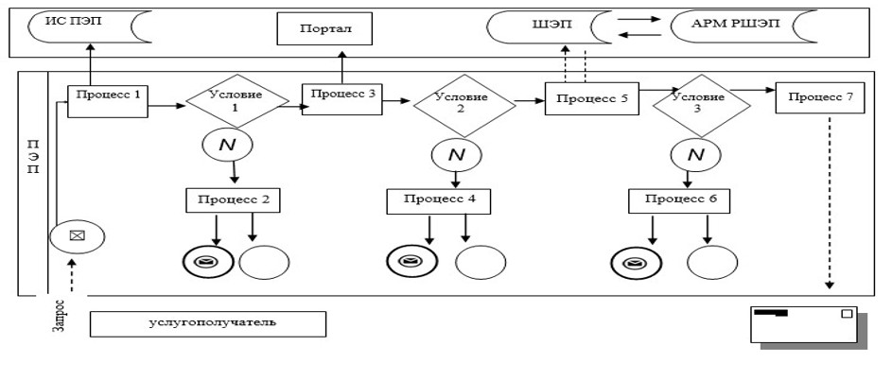

Условные обозначения:

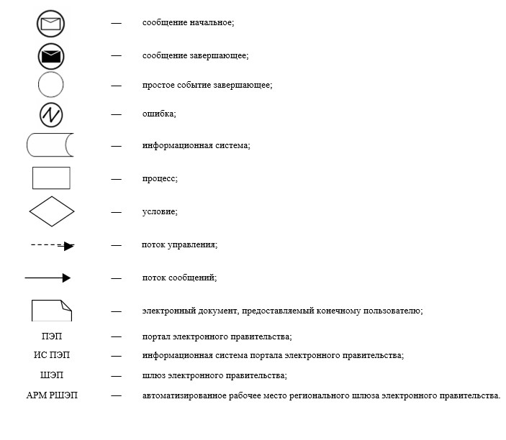

Приложение 4
к регламенту государственной
услуги "Государственная
регистрация залога (снятие с
регистрации) тракторов и
изготовленных на их базе
самоходных шасси и
механизмов, прицепов к ним,
включая прицепы со
смонтированным специальным
оборудованием, самоходных
сельскохозяйственных,
мелиоративных и дорожно-строительных машин и
механизмов, а также
специальных машин
повышенной проходимости"
Справочник бизнес-процессов оказания государственной услуги
"Государственная регистрация залога (снятие с регистрации) тракторов
и изготовленных на их базе самоходных шасси и механизмов, прицепов к ним, включая
прицепы со смонтированным специальным оборудованием, самоходных
сельскохозяйственных, мелиоративных и дорожно-строительных машин и механизмов,
а также специальных машин повышенной проходимости"

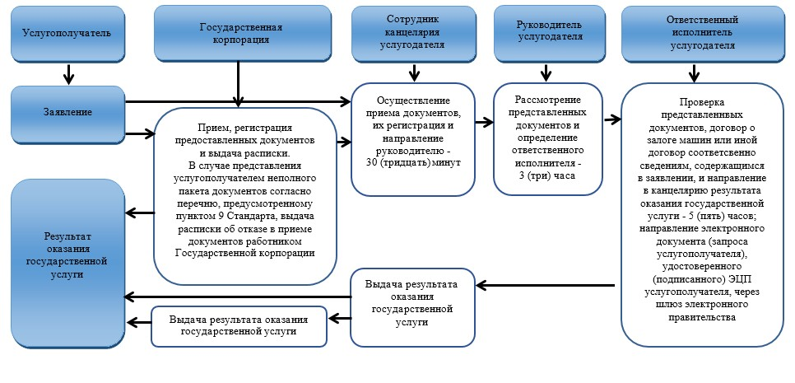

Условные обозначения:

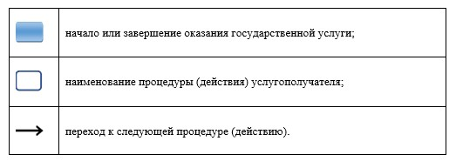

Приложение 3
к постановлению акимата
Павлодарской области
от "3" июня 2019 года
№ 167/2
Утвержден
постановлением акимата
Павлодарской области
от 8 сентября 2015 года
№ 257/9
Регламент
государственной услуги "Выдача регистрационного документа (дубликата) и
государственного номерного знака для тракторов и изготовленных на их базе
самоходных шасси и механизмов, самоходных сельскохозяйственных, мелиоративных
и дорожно-строительных машин, а также специальных машин повышенной
проходимости"
Глава 1. Общие положения
1. Государственная услуга "Выдача регистрационного документа (дубликата) и государственного номерного знака для тракторов и изготовленных на их базе самоходных шасси и механизмов, самоходных сельскохозяйственных, мелиоративных и дорожно-строительных машин, а также специальных машин повышенной проходимости" (далее - государственная услуга) оказывается местными исполнительными органами Павлодарской области, районов и городов областного значения (далее – услугодатель) согласно приложению 1 к настоящему регламенту.
Прием заявлений и выдача результата оказания государственной услуги осуществляются через:
1) канцелярию услугодателя;
2) веб-портал "электронного правительства" www.egov.kz, www.elicense.kz (далее - портал).
2. Форма оказания государственной услуги: электронная (частично автоматизированная) или бумажная.
3. Результат оказания государственной услуги - выдача регистрационного документа (дубликата) и государственного номерного знака для тракторов и изготовленных на их базе самоходных шасси и механизмов, самоходных сельскохозяйственных, мелиоративных и дорожно-строительных машин, а также специальных машин повышенной проходимости.
Форма предоставления результата оказания государственной услуги: бумажная.
Глава 2. Описание порядка действий структурных подразделений
(работников) услугодателя в процессе оказания государственной услуги
4. Основанием для начала процедуры (действия) по оказанию государственной услуги является предоставление услугополучателем заявления с приложением документов, указанных в пункте 9 стандарта государственной услуги "Выдача регистрационного документа (дубликата) и государственного номерного знака для тракторов и изготовленных на их базе самоходных шасси и механизмов, самоходных сельскохозяйственных, мелиоративных и дорожно-строительных машин, а также специальных машин повышенной проходимости", утвержденного приказом Министра сельского хозяйства Республики Казахстан от 6 мая 2015 года № 4-3/421 (далее - Стандарт).
5. Содержание каждой процедуры (действия), входящей в состав процесса оказания государственной услуги, и длительность ее выполнения:
1) сотрудник канцелярии осуществляет прием заявления и документов, их регистрацию и направляет руководителю услугодателя – 30 (тридцать) минут;
2) руководитель услугодателя рассматривает пакет документов и определяет ответственного исполнителя услугодателя – 3 (три) часа;
3) ответственный исполнитель услугодателя проверяет полноту представленных документов на соответствие требованиям пункта 9 Стандарта, в случае соответствия формирует результат государственной услуги - 14 (четырнадцать) календарных дней;
в случае несоответствия представленных документов требованиям настоящего Стандарта в день приема заявителю отказывается в приеме документов. По требованию услугополучателя выдается мотивированный ответ об отказе в приеме документов;
4) сотрудник канцелярии выдает результат оказания государственной услуги – 30 (тридцать) минут.
6. Результат процедуры (действия) по оказанию государственной услуги, который служит основанием для начала выполнения следующей процедуры (действия):
1) прием и регистрация документов;
2) рассмотрение документов услугополучателя руководителем услугодателя, передача документов сотруднику услугодателя;
3) проверка сотрудником услугодателя представленных документов услугополучателя;
4) выдача работником канцелярии услугодателя результата оказания государственной услуги.
Глава 3. Описание порядка взаимодействия структурных подразделений (работников)
услугодателя в процессе оказания государственной услуги
7. Перечень структурных подразделений (работников) услугодателя, которые участвуют в процессе оказания государственной услуги:
1) сотрудник канцелярии услугодателя;
2) руководитель услугодателя;
3) ответственный исполнитель услугодателя.
8. Описание последовательности процедур (действий) между структурными подразделениями (работниками) услугодателя с указанием длительности каждой процедуры (действия) приведено в приложении 2 к настоящему регламенту.
Глава 4. Описание порядка взаимодействия с Государственной корпорацией
"Правительство для граждан" и (или) иными услугодателями, а также порядка
использования информационных систем в процессе
оказания государственной услуги
9. Через Государственную корпорацию "Правительство для граждан" государственная услуга не оказывается.
10. Описание порядка обращения и последовательности процедур (действий) услугодателя и услугополучателя при оказании государственной услуги через портал:
с момента сдачи пакета документов при обращении на портал – 15 (пятнадцать) календарных дней;
1) услугополучатель осуществляет регистрацию на портале с помощью индивидуального идентификационного номера (далее – ИИН), а также пароля;
2) процесс 1 – ввод услугополучателем ИИН и пароля (процесс авторизации) на портале для получения услуги;
3) условие 1 – проверка на портале подлинности данных о зарегистрированном услугополучателе через ИИН и пароль;
4) процесс 2 – формирование порталом сообщения об отказе в авторизации в связи с имеющимися нарушениями в данных услугополучателя;
5) процесс 3 – выбор услугополучателем услуги, указанной в настоящем регламенте; вывод на экран формы запроса для оказания услуги и заполнение услугополучателем формы (ввод данных) с учетом ее структуры и форматных требований; прикрепление к форме запроса необходимых копий документов в электронном виде; выбор услугополучателем регистрационного свидетельства электронной цифровой подписью (далее – ЭЦП) для удостоверения (подписания) запроса;
6) условие 2 – проверка на портале срока действия регистрационного свидетельства ЭЦП и отсутствия в списке отозванных (аннулированных) регистрационных свидетельств, а также соответствия идентификационных данных (между ИИН, указанным в запросе, и ИИН, указанным в регистрационном свидетельстве ЭЦП);
7) процесс 4 – формирование сообщения об отказе в запрашиваемой услуге в связи с неподтверждением подлинности ЭЦП услугополучателя;
8) процесс 5 – направление электронного документа (запроса услугополучателя), удостоверенного (подписанного) ЭЦП услугополучателя, через шлюз электронного правительства (далее – ШЭП) в автоматизированное рабочее место регионального шлюза электронного правительства (далее - АРМ РШЭП) для обработки запроса услугодателем;
9) условие 3 – проверка услугодателем соответствия приложенных услугополучателем документов и основания для оказания услуги;
10) процесс 6 – формирование сообщения об отказе в запрашиваемой услуге в связи с имеющимися нарушениями в документах услугополучателя;
11) процесс 7 – получение услугополучателем результата услуги (уведомление в форме электронного документа), сформированной АРМ РШЭП.
Результат оказания государственной услуги направляется услугополучателю в "личный кабинет" в форме электронного документа, удостоверенного ЭЦП уполномоченного лица услугодателя.
Функциональные взаимодействия информационных систем, задействованных при оказании государственной услуги через портал, приведены диаграммой согласно приложению 3 к настоящему регламенту.
11. Подробное описание последовательности процедур (действий), взаимодействий структурных подразделений (работников) услугодателя в процессе оказания государственной услуги, а также описание порядка использования информационных систем в процессе оказания государственной услуги отражается в справочнике бизнес-процессов оказания государственной услуги согласно приложению 4 к настоящему регламенту.
Приложение 1
к регламенту государственной
услуги "Выдача
регистрационного документа
(дубликата) и государственного
номерного знака для тракторов и
изготовленных на их базе
самоходных шасси и
механизмов, самоходных
сельскохозяйственных,
мелиоративных и дорожно-строительных машин, а также
специальных машин
повышенной проходимости"
Наименование уполномоченных органов и их контактные данные
П/н | Наименование рабочего органа | Контактные данные
1 | 2 | 3
1. | Государственное учреждение "Отдел предпринимательства и сельского хозяйства города Павлодара" | город Павлодар,  улица Кривенко, 25,  телефон: 8(7182) 32-07-30  email: pavlodar_osh@mail.ru
2. | Государственное учреждение "Отдел сельского хозяйства акимата города Экибастуза" | город Экибастуз,  улица Энергетиков, 62  телефон: 8(71877) 54237  email: selhoz_01@mail.ru
3. | Государственное учреждение "Отдел сельского хозяйства города Аксу" | город Аксу,  улица Царева, 12  телефон: 8(71837) 50572  email: 4108605@mail.ru
4. | Государственное учреждение "Отдел предпринимательства и сельского хозяйства Актогайского района" | Актогайский район,  улица Абая, 77  телефон: 8(71841) 21572  email: darhan_aktogai@mail.ru
5. | Государственное учреждение "Отдел предпринимательства и сельского хозяйства Баянаульского района" | Баянаульский район,  улица Сатпаева, 49  телефон: 8(71840) 91245  email: bayandepselhoz@mail.ru
6. | Государственное учреждение "Отдел сельского хозяйства Железинского района" | Железинский район,  улица Квиткова, 13  телефон: 8(71831) 22041  email: zhelselhoz@mail.ru
7. | Государственное учреждение "Отдел предпринимательства и сельского хозяйства Иртышского района" | Иртышский район,  с.Иртышск, улица Богенбая, 97  телефон: 8(71832) 21436  email: Ertis_osh@mail.ru
8. | Государственное учреждение "Отдел предпринимательства и сельского хозяйства района Тереңкөл" | Район Тереңкөл,  улица Тәуелсіздік, 236  телефон: 8(71833)21403  email: kach_otdelsh@mail.ru
9. | Государственное учреждение "Отдел предпринимательства и сельского хозяйства района Аққулы" | Район Аққулы,  улица Абылкаира Баймулдина, 13  телефон 8(71839) 21051  email: selhoz_akku@mail.ru
10. | Государственное учреждение "Отдел предпринимательства и сельского хозяйства Майского района" | Майский район,  улица Казыбек би, 24  телефон: 8(71838) 91380  email: maі_opish@mail.ru
11. | Государственное учреждение "Отдел предпринимательства и сельского хозяйства Павлодарского района" | город Павлодар,  улица Каирбаева, 32, 3 этаж  телефон: 8(7182) 329867  email: ops.apr@pavlodar.gov.kz,  otdelsh@mail.ru
12. | Государственное учреждение "Отдел предпринимательства и сельского хозяйства Успенского района" | Успенский район,  улица 10 лет Независимости, 30  телефон: 8(71834) 91300  email: usposh@yandex.ru
13. | Государственное учреждение "Отдел предпринимательства и сельского хозяйства Щербактинского района" | Щербактинский район  улица Советов, 49  телефон: 8 (71836) 21191  email: opsxsharbakty@mail.ru
Приложение 2
к регламенту государственной
услуги "Выдача
регистрационного документа
(дубликата) и государственного
номерного знака для тракторов и
изготовленных на их базе
самоходных шасси и
механизмов, самоходных
сельскохозяйственных,
мелиоративных и дорожно-строительных машин, а также
специальных машин
повышенной проходимости"
Описание порядка действий структурных подразделений (работников)
услугодателя в процессе оказания государственной услуги
Действия основного процесса (хода, потока работ)
№ | № действия (хода, потока работ) | 1 | 2 | 3 | 4
1 | Наименование | Сотрудник канцелярии услугодателя | Руководитель услугодателя | Ответственный исполнитель услугодателя | Сотрудник канцелярии услугодателя
2 | Наименование действия (процесса, процедуры, операции) и их описание | Осуществление приема документов и их регистрация | Определение ответственного исполнителя | Проверка представленных документов на соответствие требованиям настоящего Стандарта, в случае соответствия -формирование результата государственной услуги; в случае несоответствия представленных документов требованиям настоящего Стандарта в день приема заявителю - отказ в приеме документов | Регистрация представленных документов
3 | Форма завершения (данные, документ, организационно-распорядительное решение) | Регистрация и направление руководителю | Наложение резолюции | Передача в канцелярию результата оказания государственной услуги | Выдача результата оказания государственной услуги
4 | Сроки исполнения | 30 (тридцать) минут | 3 (три) часа | 14 (четырнадцать) календарных дней | 30 (тридцать) минут

Приложение 3
к регламенту государственной
услуги "Выдача
регистрационного документа
(дубликата) и государственного
номерного знака для тракторов и
изготовленных на их базе
самоходных шасси и
механизмов, самоходных
сельскохозяйственных,
мелиоративных и дорожно-строительных машин, а также
специальных машин
повышенной проходимости"
Диаграмма функционального взаимодействия информационных систем,
задействованных в оказании государственной услуги через портал

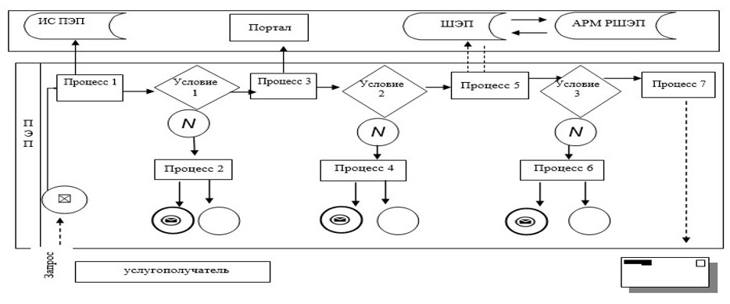

Условные обозначения:

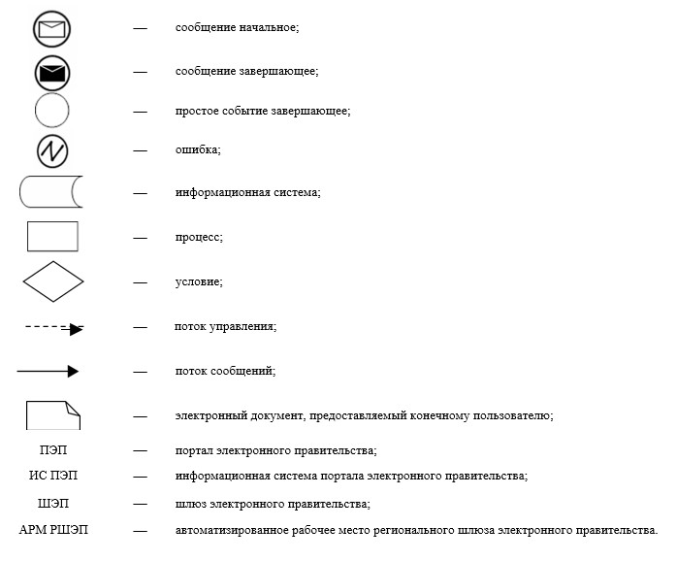

Приложение 4
к регламенту государственной
услуги "Выдача
регистрационного документа
(дубликата) и государственного
номерного знака для тракторов и
изготовленных на их базе
самоходных шасси и
механизмов, самоходных
сельскохозяйственных,
мелиоративных и дорожно-строительных машин, а также
специальных машин
повышенной проходимости"
Справочник бизнес-процессов оказания государственной услуги
"Выдача регистрационного документа (дубликата) и государственного номерного знака
для тракторов и изготовленных на их базе самоходных шасси и механизмов,
самоходных сельскохозяйственных, мелиоративных и дорожно-строительных машин,
а также специальных машин повышенной проходимости"

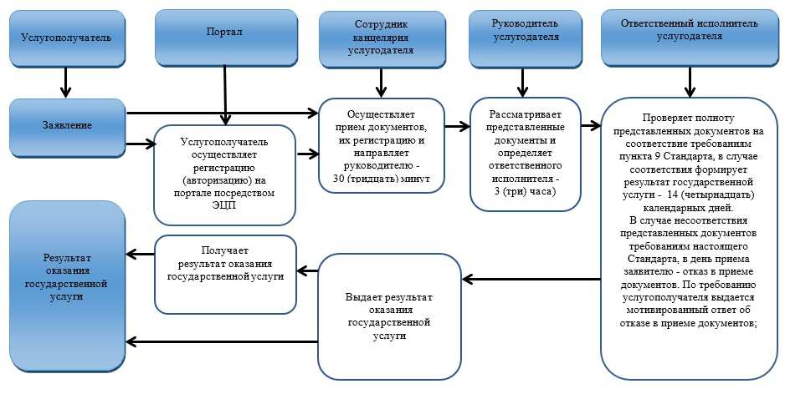

Условные обозначения:

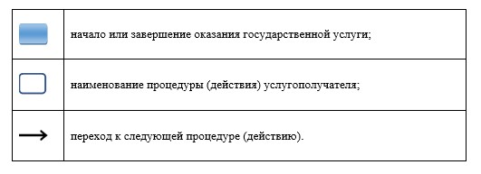

Приложение 4
к постановлению акимата
Павлодарской области
от "3" июня 2019 года
№ 167/2
Утвержден
постановлением акимата
Павлодарской области
от 8 сентября 2015 года
№ 257/9
Регламент
государственной услуги "Проведение ежегодного
государственного технического осмотра тракторов и
изготовленных на их базе самоходных шасси и механизмов,
прицепов к ним, включая прицепы со смонтированным
специальным оборудованием, самоходных сельскохозяйственных, мелиоративных
и дорожно-строительных машин и механизмов,
а также специальных машин повышенной проходимости"
Глава 1. Общие положения
1. Государственная услуга "Проведение ежегодного государственного технического осмотра тракторов и изготовленных на их базе самоходных шасси и механизмов, прицепов к ним, включая прицепы со смонтированным специальным оборудованием, самоходных сельскохозяйственных, мелиоративных и дорожно-строительных машин и механизмов, а также специальных машин повышенной проходимости" (далее - государственная услуга) оказывается местными исполнительными органами Павлодарской области, районов и городов областного значения (далее - услугодатель) согласно приложению 1 к настоящему регламенту.
Прием заявления и выдача результата оказания государственной услуги осуществляются через:
1) канцелярию услугодателя;
2) веб-портал "электронного правительства" www.egov.kz, www.elicense.kz (далее - портал).
2. Форма оказания государственной услуги: электронная или бумажная.
3. Результатом государственной услуги является внесение записи "Исправен" либо "Неисправен" в регистрационном документе (техническом паспорте), заверенном подписью инженера-инспектора и штампом услугодателя.
Форма предоставления результата оказания государственной услуги: бумажная.
В случае обращения на портал - уведомление о готовности инженера-инспектора к проведению ежегодного государственного технического осмотра с указанием даты, места и времени проведения технического осмотра машины.
Глава 2. Описание порядка действий структурных подразделений
(работников) услугодателя в процессе оказания государственной услуги
4. Основанием для начала процедуры (действия) по оказанию государственной услуги является предоставление услугополучателем (либо его представителем) заявления с приложением документов, указанных в пункте 9 стандарта государственной услуги "Проведение ежегодного государственного технического осмотра тракторов и изготовленных на их базе самоходных шасси и механизмов, прицепов к ним, включая прицепы со смонтированным специальным оборудованием, самоходных сельскохозяйственных, мелиоративных и дорожно-строительных машин и механизмов, а также специальных машин повышенной проходимости", утвержденного приказом Министра сельского хозяйства Республики Казахстан от 6 мая 2015 года № 4-3/421 (далее - Стандарт).
5. Содержание процедур (действий), входящих в состав процесса оказания государственной услуги, длительность их выполнения:
1) сотрудник канцелярии осуществляет прием и регистрацию документов услугополучателя, передает документы руководителю услугодателя - 30 (тридцать) минут;
в случае предоставления неполного пакета документов согласно перечню предусмотренного пунктом 9 Стандарта, и (или) документов с истекшим сроком действия, услугодатель отказывает в приеме заявления по основаниям, предусмотренным пунктом 10 Стандарта;
2) руководитель услугодателя рассматривает документы услугополучателя и определяет ответственного исполнителя услугодателя - 30 (тридцать) минут;
3) ответственный исполнитель услугодателя проверяет представленные документы услугополучателя, выезжает на проведение ежегодного государственного технического осмотра машин и формирует результат оказания государственной услуги - 8 (восемь) рабочих дней непосредственно по месту нахождения машин и (или) в случае представления машин в регистрационный пункт - 1 (один) рабочий день;
4) сотрудник канцелярии услугодателя выдает либо направляет услугополучателю результат оказания государственной услуги - 30 (тридцать) минут;
6. Результат процедуры (действия) по оказанию государственной услуги, который служит основанием для начала выполнения следующей процедуры (действия):
1) прием и регистрация документов;
2) рассмотрение документов услугополучателя руководителем услугодателя, передача документов сотруднику услугодателя;
3) проверка сотрудником услугодателя представленных документов услугополучателя на соответствие перечню, определенному в пункте 9 Стандарта, внесение соответствующей записи в регистрационный документ либо подготовка мотивированного ответа об отказе в оказании государственной услуги;
4) выдача работником канцелярии услугодателя результата оказания государственной услуги.
Глава 3. Описание порядка взаимодействия структурных подразделений (работников)
услугодателя в процессе оказания государственной услуги
7. Перечень структурных подразделений (работников) услугодателя, которые участвуют в процессе оказания государственной услуги:
1) работник канцелярии услугодателя;
2) руководитель услугодателя;
3) ответственный исполнитель услугодателя.
8. Описание последовательности процедур (действий) между структурными подразделениями (работниками) услугодателя с указанием длительности каждой процедуры (действия) приведено в приложении 2 к настоящему регламенту.
Глава 4. Описание порядка взаимодействия с Государственной корпорацией
"Правительство для граждан" и (или) иными услугодателями, а также
порядка использования информационных систем в процессе
оказания государственной услуги.
9. Через Государственную корпорацию "Правительство для граждан" государственная услуга не оказывается.
10. Описание порядка обращения и последовательности процедур (действий) услугодателя и услугополучателя при оказании государственной услуги через портал:
1) услугополучатель осуществляет регистрацию на портале с помощью своего регистрационного свидетельства электронной цифровой подписью (далее – ЭЦП), которое хранится в интернет-браузере компьютера услугополучателя (осуществляется для незарегистрированных
услугополучателей на портале);
2) процесс 1 – прикрепление в интернет-браузер компьютера услугополучателя регистрационного свидетельства ЭЦП, процесс ввода услугополучателем пароля (процесс авторизации) на портал для получения государственной услуги;
3) условие 1 – проверка на портале подлинности данных о зарегистрированном услугополучателе через логин индивидуальный идентификационный номер (далее - ИИН)/ бизнес-идентификационный номер (далее - БИН) и пароль;
4) процесс 2 – формирование порталом сообщения об отказе в авторизации в связи с имеющимися нарушениями в данных услугополучателя;
5) процесс 3 – выбор услугополучателем государственной услуги, указанной в настоящем регламенте, вывод на экран формы запроса для оказания государственной услуги и заполнение услугополучателем формы (ввод данных) с учетом ее структуры и форматных требований, прикрепление к форме запроса необходимых документов в электронном виде;
6) процесс 4 – выбор услугополучателем регистрационного свидетельства ЭЦП для удостоверения (подписания) запроса;
7) условие 2 – проверка на портале срока действия регистрационного свидетельства ЭЦП и отсутствия в списке отозванных (аннулированных) регистрационных свидетельств, а также соответствия идентификационных данных (между ИИН/БИН, указанным в запросе и ИИН/БИН, указанным в регистрационном свидетельстве ЭЦП), в единой нотариальной информационной системе (далее - ЕНИС) данных доверенности услугополучателя;
8) процесс 5 – удостоверение (подписание) посредством ЭЦП услугополучателя заполненной формы (введенных данных) запроса на оказание государственной услуги;
9) процесс 6 – регистрация электронного документа услугополучателя на портале;
10) условие 3 – проверка полученных документов на соответствие перечню, предусмотренному в пункте 9 Стандарта;
11) процесс 7 – получение услугополучателем результата государственной услуги (уведомление о готовности инженера-инспектора к проведению ежегодного государственного технического осмотра с указанием даты, места и времени проведения технического осмотра машины) в форме электронного документа, удостоверенного ЭЦП уполномоченного лица услугодателя.
Диаграмма функционального взаимодействия информационных систем, задействованных в оказании государственной услуги, приведена в приложении 3 к настоящему регламенту.
11. Подробное описание последовательности процедур (действий), взаимодействий структурных подразделений (работников) услугодателя в процессе оказания государственной услуги и порядка использования информационных систем в процессе оказания государственной услуги отражено в справочнике бизнес-процессов оказания государственной услуги согласно приложению 4 к настоящему регламенту.
Приложение 1
к регламенту государственной
услуги "Проведение ежегодного
государственного технического
осмотра тракторов и
изготовленных на их базе
самоходных шасси и
механизмов, прицепов к ним,
включая прицепы со
смонтированным специальным
оборудованием, самоходных
сельскохозяйственных,
мелиоративных и дорожно-строительных машин и
механизмов, а также
специальных машин
повышенной проходимости"
Наименование уполномоченных органов и их контактные данные
П/н | Наименование рабочего органа | Контактные данные
1 | 2 | 3
1. | Государственное учреждение "Отдел предпринимательства и сельского хозяйства города Павлодара" | город Павлодар,  улица Кривенко, 25,  телефон: 8(7182) 32-07-30  email: pavlodar_osh@mail.ru
2. | Государственное учреждение "Отдел сельского хозяйства акимата города Экибастуза" | город Экибастуз,  улица Энергетиков, 62  телефон: 8(71877) 54237  email: selhoz_01@mail.ru
3. | Государственное учреждение "Отдел сельского хозяйства города Аксу" | город Аксу,  улица Царева, 12  телефон: 8(71837) 50572  email: 4108605@mail.ru
4. | Государственное учреждение "Отдел предпринимательства и сельского хозяйства Актогайского района" | Актогайский район,  улица Абая, 77  телефон: 8(71841) 21572  email: darhan_aktogai@mail.ru
5. | Государственное учреждение "Отдел предпринимательства и сельского хозяйства Баянаульского района" | Баянаульский район,  улица Сатпаева, 49  телефон: 8(71840) 91245  email: bayandepselhoz@mail.ru
6. | Государственное учреждение "Отдел сельского хозяйства Железинского района" | Железинский район,  улица Квиткова, 13  телефон: 8(71831) 22041  email: zhelselhoz@mail.ru
7. | Государственное учреждение "Отдел предпринимательства и сельского хозяйства Иртышского района" | Иртышский район,  с.Иртышск, улица Богенбая, 97  телефон: 8(71832) 21436  email: Ertis_osh@mail.ru
8. | Государственное учреждение "Отдел предпринимательства и сельского хозяйства района Тереңкөл" | Район Тереңкөл,  улица Тәуелсіздік, 236  телефон: 8(71833)21403  email: kach_otdelsh@mail.ru
9. | Государственное учреждение "Отдел предпринимательства и сельского хозяйства района Аққулы" | Район Аққулы,  улица Абылкаира Баймулдина, 13  телефон 8(71839) 21051  email: selhoz_akku@mail.ru
10. | Государственное учреждение "Отдел предпринимательства и сельского хозяйства Майского района" | Майский район,  улица Казыбек би, 24  телефон: 8(71838) 91380  email: maі_opish@mail.ru
11. | Государственное учреждение "Отдел предпринимательства и сельского хозяйства Павлодарского района" | город Павлодар,  улица Каирбаева, 32, 3 этаж  телефон: 8(7182) 329867  email: ops.apr@pavlodar.gov.kz,  otdelsh@mail.ru
12. | Государственное учреждение "Отдел предпринимательства и сельского хозяйства Успенского района" | Успенский район,  улица 10 лет Независимости, 30  телефон: 8(71834) 91300  email: usposh@yandex.ru
13. | Государственное учреждение "Отдел предпринимательства и сельского хозяйства Щербактинского района" | Щербактинский район  улица Советов, 49  телефон: 8 (71836) 21191  email: opsxsharbakty@mail.ru
Приложение 2
к регламенту государственной
услуги "Проведение ежегодного
государственного технического
осмотра тракторов и
изготовленных на их базе
самоходных шасси и
механизмов, прицепов к ним,
включая прицепы со
смонтированным специальным
оборудованием, самоходных
сельскохозяйственных,
мелиоративных и дорожно-строительных машин и
механизмов, а также
специальных машин
повышенной проходимости"
Описание последовательности процедур (действий) структурных подразделений
(работников) при оказании государственной услуги
Действия основного процесса (хода, потока работ)
№ | № действия (хода, потока работ) | 1 | 2 | 3 | 4
1 | 2 | 3 | 4 | 5 | 6
1 | Наименование | Сотрудник канцелярии услугодателя | Руководитель услугодателя | Ответственный исполнитель услугодателя | Сотрудник канцелярии услугодателя
2 | Наименование действия (процесса, процедуры, операции) и их описание | Осуществление приема документов и их регистрация | Рассмотрение представленных документов, определение ответственного исполнителя | Проверка полноты представленных документов, проверка соответствия типа, модели, года выпуска, заводского номера машины, шасси, двигателя, рамы и номерного знака данным, записанным в регистрационном документе на машину, проверка технического состояния машин на соответствие требованиям законодательства; в случаях представления услугополучателем неполного пакета документов согласно перечню, предусмотренному пунктом 9 Стандарта, и (или) документов с истекшим сроком действия, - отказ в приеме заявления. В случае, предусмотренном пунктом 11 Стандарта, услугодатель отказывает в оказании государственной услуги. | Регистрация представленных документов
3 | Форма завершения (данные, документ, организационно-распорядительное решение) | Регистрация и направление руководителю | Наложение резолюции | Выписывание талона и направление в канцелярию усугодателя | Выдача результата оказания государственной услуги
4 | Сроки исполнения | 30 (тридцать) минут | 30 (тридцать) минут | 8 (восемь) рабочих дней;  в случае представления машин в регистрационный пункт - 1 (один) рабочий день | 30 (тридцать) минут
Срок оказания государственной услуги – 10 (десять) рабочих дней,
в случае представления машин в регистрационный пункт - 2 (два) рабочих дня
Приложение 3
к регламенту государственной
услуги "Проведение ежегодного
государственного технического
осмотра тракторов и
изготовленных на их базе
самоходных шасси и
механизмов, прицепов к ним,
включая прицепы со
смонтированным специальным
оборудованием, самоходных
сельскохозяйственных,
мелиоративных и дорожно-строительных машин и
механизмов, а также
специальных машин
повышенной проходимости"
Диаграмма функционального взаимодействия информационных систем,
задействованных в оказании государственной услуги
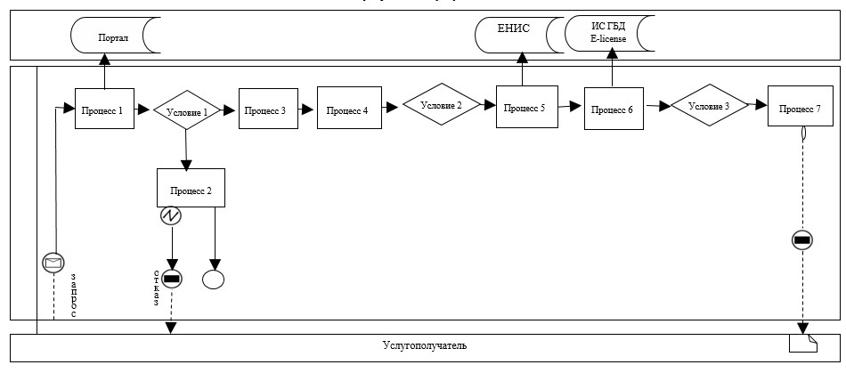
Условные обозначения:
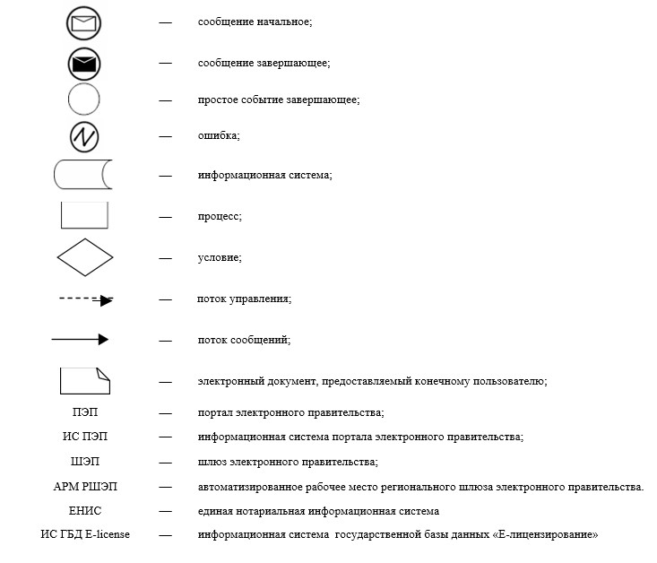

Приложение 4
к регламенту государственной
услуги "Проведение ежегодного
государственного технического
осмотра тракторов и
изготовленных на их базе
самоходных шасси и
механизмов, прицепов к ним,
включая прицепы со
смонтированным специальным
оборудованием, самоходных
сельскохозяйственных,
мелиоративных и дорожно-строительных машин и
механизмов, а также
специальных машин
повышенной проходимости"
Справочник бизнес-процессов оказания государственной услуги
"Проведение ежегодного государственного технического осмотра тракторов и
изготовленных на их базе самоходных шасси и механизмов, прицепов к ним, включая
прицепы со смонтированным специальным оборудованием, самоходных
сельскохозяйственных, мелиоративных и дорожно - строительных машин и
механизмов, а также специальных машин повышенной проходимости"
1. При оказании государственной услуги через услугодателя

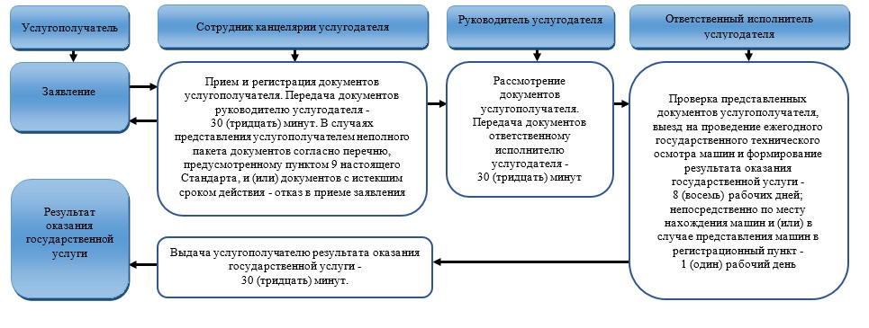

2. При оказании государственной услуги через портал

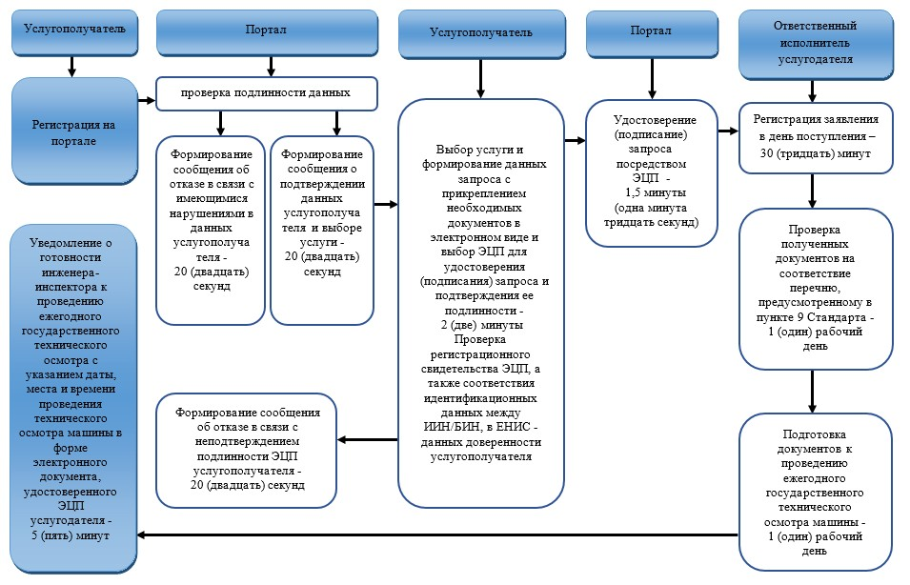

Условные обозначения:

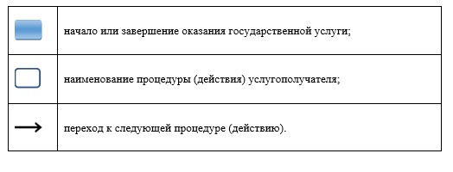

© 2012. РГП на ПХВ «Институт законодательства и правовой информации Республики Казахстан» Министерства юстиции Республики Казахстан

